DUTO-beheerproces Bewaren

# Definitie (wat)

Het beheerproces bewaren gaat over de activiteiten die nodig zijn voor het behouden van informatie op zo’n manier dat er gedurende de gehele levenscyclus geen onaanvaardbaar informatieverlies optreedt, de authenticiteit wordt gewaarborgd en de leesbaarheid is gegarandeerd.

## Functionele processtappen

Het beheerproces “bewaren” bestaat uit een aantal (niet volgordelijke) processtappen:

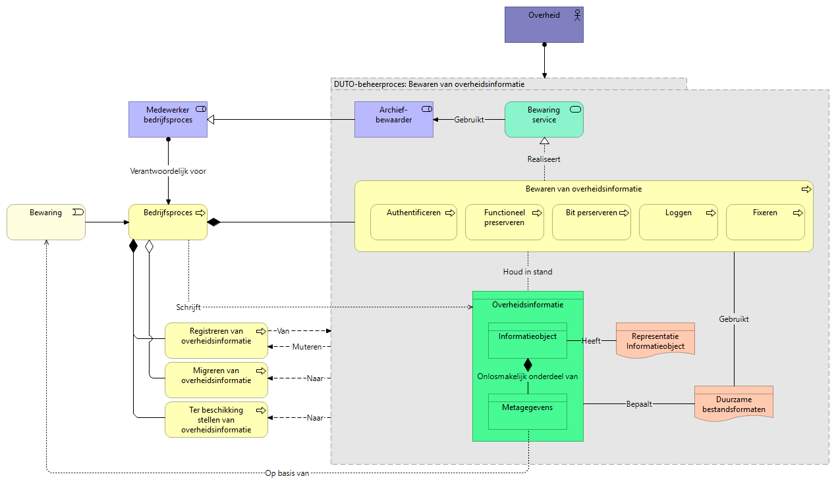

Per processtap is een aantal mogelijke activiteiten beschreven.

1. Authenticeren (identiteit van het informatieobject vaststellen en rechtsgeldig maken)
   * Uitvoeren van integriteitschecks, zoals check-sums
   * Controle op volledigheid van metadata
2. Functioneel preserveren
   * Controle op actualiteit van gehanteerde technische of semantische standaarden
   * Converteren: Informatieobjecten omzetten naar een (nieuwe) technische of semantische standaard
   * Emuleren: Het nabootsen van de oorspronkelijke technische en/of functionele omgeving van het informatieobject om de bruikbaarheid te borgen
3. Bitpreserveren
   * Maatregelen ter voorkoming van dataverlies (zoals back-ups, redundante opslag)
   * Maatregelen in geval van dataverlies (disaster-recovery)
   * Uitvoeren van virusscans
4. Loggen (vaststellen integriteit en authenticiteit)
   * Het bijhouden van wijzigingen in inhoud, vorm en techniek
5. Fixeren
   * Bevriezen of beveiligen van informatieobjecten zodat ze onveranderbaar worden

# Rationale (waarom)



# Bewaren draagt bij aan de hoofddoelen *Organisatie*, *Publieke waarde* en *Legitimiteit*.

*Taken efficiënt en effectief uitvoeren* wordt vergemakkelijkt als de informatie die voor die taken nodig is wordt bewaard. Ook *onderzoek kunnen uitvoeren* en *behouden van erfgoed* is gebaat bij het bewaren van informatieobjecten. *Verantwoording kunnen afleggen* en *besluiten kunnen reproduceren* is alleen mogelijk als informatie wordt bewaard.

# Relatie DUTO-kenmerken

Koppelt aan DUTO-kenmerk:

* Beschikbaar
* Leesbaar
* Betrouwbaar
* Toekomstbestendig

# Randvoorwaarden (waarmee)

De aanvullende of specifieke voorwaarde die van toepassing zijn voor het beheerproces bewaren zijn:

* Er is een preserveringsstrategie
* Er is een selectielijst
* Er is een lijst met voorkeursformaten

# Toepassing (Wanneer)

Wanneer het beheerproces bewaren wordt ingezet wordt bepaald door:

* De bevoegdheden van de organisatie
* Bewaartermijnen

# Toepassing (waar)

De locatie waar het beheerproces plaatsvindt, is enerzijds afhankelijk van het proces/de processen waarin deze informatieobjecten ontstaan en anderzijds van de fase van de levenscyclus.

Bijvoorbeeld:

* In een (bron)register
* In een bedrijfsapplicatie of concernbrede recordmanagementapplicatie
* In een e-depot van een archiefdienst

# Niveau van maatregelen

In deze opzet zijn twee niveaus van maatregelen beschreven: een maximumvariant (zwaar) en een minimumvariant (licht). In de praktijk zijn tussenvarianten mogelijk. Organisaties kunnen dergelijke tussenvarianten vormgeven door het voorgestelde gewicht van de modeleisen aan te passen.

## Niveau zwaar

In het niveau zwaar worden alle functionele processtappen binnen het beheerproces bewaren applicatief ondersteund. Dit geldt met name voor informatieobjecten met een lange bewaartermijn.

Bijvoorbeeld:

* Videotulen van politieke debatten;
* Ruimtelijke gegevens die door veel partijen intensief worden (her)gebruikt;
* Informatieobjecten die worden opgenomen in een e-depot van een archiefdienst.

## Niveau licht

In het niveau licht worden niet alle functionele processtappen binnen het beheerproces bewaren applicatief (of met niet geautomatiseerde maatregelen)ondersteund.

De processtap ‘authenticeren’ komt altijd voor, waarbij het in de minimale variant enkel gaat om het uitvoeren van een minimale check zoals het tellen van records of het vergelijken van de bestandsgrootte. Ook de processtap ‘bit preserveren’ komt altijd voor, waarbij het in de minimale variant enkel gaat om het hebben van een back-up-procedure. De overige processtappen zijn niet altijd van toepassing. Voor informatieobjecten met korte bewaartermijn kan op basis van een risicoafweging worden besloten om geen ‘functioneel preserveren’ toe te passen. Voor informatieobjecten die naar hun aard nooit zullen wijzigen, slechts kortstondig bewaard blijven en slechts voor een kleine hoeveelheid specialisten toegankelijk zijn, zijn de processtappen ‘fixeren’ en ‘loggen’ niet per se nodig.

Bijvoorbeeld:

* Statistische gegevens over websitebezoekers;
* Afgewezen sollicitaties;
* Sensordata die zeer kortstondig bewaard blijven.

# Modeleisen



Onderstaand schema biedt een overzicht van de modeleisen, waarbij in de kolom “Patroon” is aangegeven op welk patroon of welke patronen ze van toepassing zijn.

Voor patronen 2 en 3 is de aanname dat wordt aangesloten op reeds bestaande en ingerichte voorzieningen. Wanneer deze voorzieningen er niet zijn, dan kunnen de eisen voor patroon 1 worden gebruikt voor het aanschaffen en/of ontwikkelen van dergelijke voorzieningen.

In de kolom “MoSCoW” is een weging op basis van de MoSCoW-methodiek (Must have, Should have, Could have, Won’t have) toegekend. Deze weging is bedoeld ter referentie.

Daar waar de eisen gebaseerd zijn op eisen uit andere normen, is dat vermeld in de laatste kolom.

|  |  |  |  |  |  |  |  |
| --- | --- | --- | --- | --- | --- | --- | --- |
| # | Eis | Type | DUTO-functie | MoSCoW | Patroon | Niveau | Bron(nen) |
|  | De oplossing kan een goedgekeurd classificatieschema voor bedrijfsactiviteiten beheren en onderhouden | Functioneel | Metagegevensbeheer | C |  |  | NEN-ISO 16175-1 R.1.4.1 |
|  | De oplossing maakt het mogelijk dat dat de inhoud van informatieobjecten en metagegevens onveranderlijk kan worden gemaakt of kan worden beschermd tegen onbevoegde wijziging | Functioneel | Fixatie, Toegangsbeheer | M |  |  | NEN-ISO 16175-1 R 3.1.1 |
|  | De oplossing maakt beheersinstrumenten mogelijk voor het wijzigen of bewerken van metagegevens overeenkomstig door de organisatie bepaalde bedrijfsregels | Functioneel | Metagegevensbeheer | S |  |  | NEN-ISO 16175-1 R 3.1.1 |
|  | De oplossing is in staat om checksums of hashes te genereren, of andere mechanismen zoals viruschecks te implementeren om technische integriteitscontrole op bepaalde momenten te ondersteunen | Functioneel | Validatie | M |  |  | NEN-ISO 16175-1 R 3.1.2, Moreq2010 N12.7.5 |
|  | De oplossing kan routinematig elke gebruiker authenticeren alvorens toegang te verlenen indien informatieobjecten een bepaald rechtenniveau vereisen om toegang toe te staan | Functioneel | Toegangsbeheer | M |  |  | NEN-ISO 16175-1 R 3.1.3 |
|  | De oplossing kan automatisch de gegevens van alle authenticatie- en veiligheidsgerelateerde activiteiten opnemen en laten zien | Functioneel | Verantwoording | S |  |  | NEN-ISO 16175-1 R 3.1.4 |
|  | De oplossing is in staat om metagegevens die het gebruik van digitale handtekeningen (datum, tijd en validatie) bij het informatieobject documenteren op te nemen en blijvend op te slaan | Functioneel | Ondertekening | M |  |  | NEN-ISO 16175-1 R 3.1.5 |
|  | De oplossing kan andere bevestigingsdetails voor digitale handtekeningen dusdanig op te nemen dat ze samen met het informatieobject kunnen worden gevraagd, zonder de integriteit van een privé-sleutel aan te tasten | Functioneel | Ondertekening | S |  |  | NEN-ISO 16175-1 R 3.1.6 |
|  | De oplossing bewerkstelligt dat de informatieobjecten en de bijbehorende metagegevens die door de applicatie worden beheerst blijvend en veilig worden opgeslagen en dat ze door de tijd, gedurende hun minimale bewaartermijnen, toegankelijk en opvraagbaar blijven voor bevoegde actoren. Dit betekent dat er door de oplossing beheeracties moeten worden uitgevoerd zoals conversie of migratie om de toegankelijkheid te kunnen waarborgen. | Functioneel | Opslag | M |  |  | NEN-ISO 16175-1 R 3.2.1 en Archiefregeling art. 25 |
|  | De oplossing is in staat om rapporten te produceren over het opnemen, gebruik en de verwijdering van archiefstukken | Functioneel | Verantwoording | M |  |  | NEN-ISO 16175-1 R 3.2.2 |
|  | De oplossing is in staat om verslag te doen van de acties die worden uitgevoerd op informatieobjecten, door de oplossing zelf of door bevoegde actoren en beheerders | Functioneel | Verantwoording | M |  |  | NEN-ISO 16175-1 R 3.2.3 |
|  | De oplossing is in staat om goedgekeurde metagegevensprofielen of -schema's door de tijd te beheren, te onderhouden en/of er koppelingen ernaartoe te realiseren, dusdanig dat het op geautomatiseerde wijze opnemen en onderhouden van gevalideerde metagegevenswaarden voor informatieobjecten en aggregaties van informatieobjecten wordt ondersteund | Functioneel | Metagegevensbeheer | S |  |  | NEN-ISO 16175-1 R 3.2.4 |
|  | De oplossing kan beveiligings- en toegangsbeperkingen toepassen om te bewerkstelligen dat alleen bevoegde actoren toegang kunnen krijgen tot informatieobjecten, in overeenstemming met hun toegangsrechten | Functioneel | Toegangsbeheer | M |  |  | NEN-ISO 16175-1 R 4.2.1 |
|  | De oplossing kan toegangs-, gebruiks- en beveiligingsmetagegevens creëren en onderhouden, die beveiligde registraties van gebeurtenissen genereren voor elk(e) specifiek(e) informatieobject/aggregatie van informatieobjecten waarmee de toegang tot en het gebruik van informatieobjecten wordt gedocumenteerd | Functioneel | Verantwoording | M |  |  | NEN-ISO 16175-1 R 4.2.3 |